ИЗУЧЕНИЕ УСТОЙЧИВОСТИ ПРЕДСТАВИТЕЛЕЙ РОДА CERASUS MILL. К КОККОМИКОЗУ

В.В. Шестакова, м.н.с., А.П. Кузнецова, к.б.н.
ГНУ Северо-Кавказский зональный научно-исследовательский институт садоводства и виноградарства Россельхозакадемии, г. Краснодар
E-mail: shestakova-vv@mail.ru

С помощью генетико-статистического анализа проведены исследования биохимического состава листьев растений, с различной степенью поражаемости коккомикозом (Blumeriella jaapii (Rehm) Arx.), одним из самых вредоносных заболеваний вишни, черешни и форм рода Cerasus Mill. Разработаны подходы к нахождению количественного различия биохимических признаков, коррелирующих с устойчивостью.

Ключевые слова: коккомикоз, вишня, черешня, формы рода Cerasus Mill., биохимические показатели, генетико-статистический анализ, система капиллярного электрофореза.

Повышенный уровень устойчивости к заболеваниям – одно из важнейших требований, предъявляемых к современному сорту сельскохозяйственных растений, в том числе и плодовых. Болезнеустойчивые сорта являются важнейшим звеном интегрированной системы защиты растений. Вследствие сопряженной эволюции хозяина и паразита опережающая селекция на устойчивость всегда будет оставаться одной из главных задач селекции [1]. Почвенно-климатические условия юга России наиболее благоприятны для экономически успешного производства плодов косточковых культур, очень ценных в рационе человека. В то же время южная зона плодоводства России - это зона рискованного их возделывания (периодически происходит угнетение и даже гибель плодовых насаждений от морозов, засух, избытка в почве влаги и вредных солей, эпифитотий важнейших болезней) [2]. Главным биотическим стрессором в условиях региона, снижающим урожайность и зимостойкость деревьев, является основное вредоносное заболевание косточковых культур (черешни и вишни) – коккомикоз (возбудитель – Coccomyces hiemalis Higgins, Blumeriella jaapii (Rehm) Arx) [5].
Многолетние данные оценки устойчивости сортообразцов в саду представляют собой наиболее информативный материал, обеспечивающий наиболее полную характеристику нормы реакции различных генотипов к поражению грибом, но недостатком полевого метода многолетних наблюдений является значительная продолжительность и трудоёмкость процесса, а также неточность определения степени устойчивости форм из-за того, что развитие болезни и поражаемость изученных образцов во многом зависит от складывающихся погодных условий (наличие года с эпифитотийным развитием инфекции). Для выделения форм с долговременной устойчивостью обязательно проведение искусственного заражения с привлечением наиболее вирулентных рас и биотипов из разных эколого-географических зон [6]. В связи с этим для ускорения селекционного процесса необходимы доступные экспресс-методы, с помощью которых уже на ранних стадиях развития растения можно определить его степень устойчивости к патогену [4].
Ускорение селекционного процесса создания сортов, устойчивых к болезням и повышение его эффективность возможно на основе разработки и применения новых методов экспресс-оценки селекционного материала с использованием современной инструментальной лабораторной базы.
Материалы и методы исследования. Для изучения механизмов устойчивости к биотическим стрессорам был проведен биохимический анализ листьев иммунных и поражаемых коккомикозом форм (2009 и 2010 гг. – весной, летом и осенью). В исследование были взяты образцы листьев, сильно поражаемого болезнью сорта вишни Любская, средне поражаемого сорта черешни Франц Иосиф и устойчивых образцов Иммунная 1, Иммунная 2, Иммунная 4, Иммунная 5 селекции СКЗНИИСиВ (производные Cerasus lannesiana №2) (рис. 1, 2).
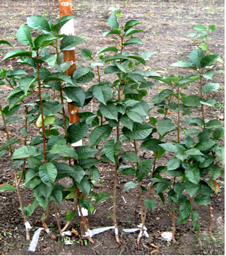Рисунок 1 - Сеянцы иммунной формы гибрида АИ-1 в условиях 2009 года в период эпифитотийного развития болезни. | 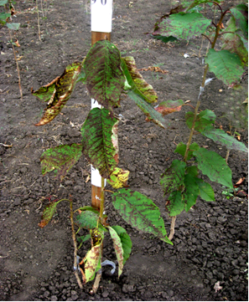  Рисунок 2 - Сеянцы сильно поражаемого сорта черешни Драгана Желтая в условиях 2009 года в период эпифитотийного развития болезни.

Результаты и обсуждение. Сведения о механизмах устойчивости к патогену противоречивы. Степень развития патогена зависит от особенностей физиолого-биохимических процессов в клетке листа. Как правило, защитные соединения являются метаболитами, образование которых свойственно данному виду [7].
Многие учёные отмечают, что при изучении природы устойчивости растений к другим фитопатогенам особое внимание необходимо уделять веществам вторичного происхождения – фенолам, связанным с дыханием, фотосинтезом и иммунитетом растения. Устойчивость растений к поражению теми или иными патогенами часто коррелируется с высоким содержанием фенольных соединений в тканях.
При поражении растения патогенами происходит увеличение растворимых фенольных соединений, в частности хлорогеновой и кофейной кислот [7]. Для ускоренной оценки устойчивости к коккомикозу и выделения форм рода Cerasus Mill. с долговременной устойчивостью проведено изучение биохимических показателей (калия, натрия, магния, кальция, фенольных соединений и органических кислот) с привлечением разных вариантов электрофореза [3].
Содержание вышеперечисленных веществ в экстракте листьев определяли с помощью СВЧ-минерализатора «Минотавр-1», рН-метра рН 410, системы капиллярного электрофореза «Капель-103Р» [9]. Отмечено повышение в период развития эпифитотии содержание кофейной кислоты у сильно восприимчивого сорта Любская, летом в течение двух лет, а у иммунного гибрида наибольшее содержание кофейной кислоты наблюдается до массового развития инфекции (рис. 3, 4).
Рисунок 3 - Содержание кофейной кислоты в экстракте листа сильно восприимчивого сорта вишни Любская. | Рисунок 4 - Содержание кофейной кислоты в экстракте листа иммунной формы АИ 1.

Проводимые совместные исследования с кафедрой генетики КГУ в области эколого-генетического анализа нам позволили использовать новые статистические методы при выделении биохимических показателей, связанных с устойчивостью [8].
С помощью дисперсионного анализа было установлено, что доля влияния фактора «поражаемость» в общей изменчивости очень сильно варьирует у различных биохимических характеристик в разные годы исследований. Это говорит о том, что разрешающей способности дисперсионного анализа явно не достаточно для идентификации степени поражаемости коккомикозом по биохимическим признакам.

Таблица – Результаты дисперсионного анализа биохимических показателей по поражаемости коккомикозом (доля влияния фактора в общей дисперсии, %)

Год | HK | KK | Yak | YaBK | LK | K | Na | Mg | Ca
2004 | 66,1 | 40,8 | 0,0 | 27,5 | 25,0 | 44,3 | 0,0 | 0,0 | 56,7
2005 | 0,0 | 33,6 | 0,0 | 0,0 | 45,7 | 57,1 | 0,0 | 0,0 | 0,0
2007 | 78,3 | 43,0 | 0,0 | 41,8 | 0,0 | 0,0 | 72,0 | 0,0 | 0,0
2009 | 30,0 | 0,0 | 0,0 | 18,8 | 0,0 | 0,0 | 0,0 | 0,0 | 17,4
2010 | 0,0 | 20,6 | 0,0 | 26,2 | 17,5 | 47,9 | 0,0 | 0,0 | 32,3

Чтобы показать возможность использования биохимических признаков для характеристики степени поражаемости коккомикозом, было решено перейти от стандартных биометрических методов к многомерной статистике, а именно к дискриминантному анализу. Учитывая существенные различия данных за разные годы исследования, обнаруженные в дисперсионном анализе, мы решили рассматривать данные за каждый год отдельно.
Результаты проведенного дискриминантного анализа предложены на рисунках 5, 6.
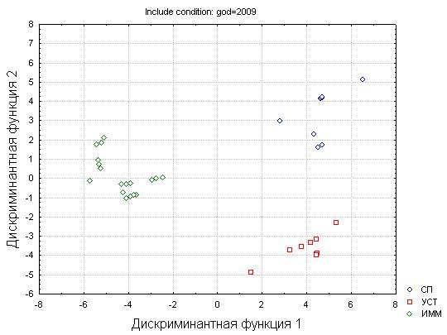
Рисунок 5 - Распределение сортов по устойчивости к коккомикозу в пространстве дискриминантных функций в 2009 году

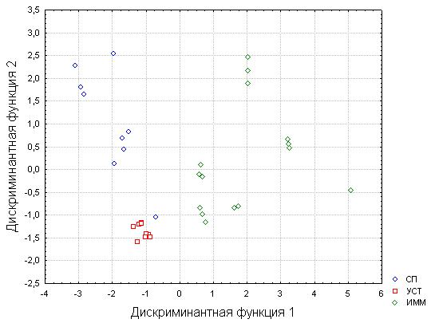
Рисунок 6 - Распределение сортов по устойчивости к коккомикозу в пространстве дискриминантных функций в 2010 году

Видно четкое разделение сортов сильно поражаемых (СП), устойчивых (УСТ) и иммунных (ИММ) к коккомикозу. Следует обратить внимание на тот факт, что группы по устойчивости к коккомикозу выделяются с учетом всех трех сроков измерения биохимических признаков. В каждом году исследований мы наблюдаем практически идеальную ординацию сортов по поражаемости в пространстве дискриминантных функций, которые являются ни чем иным, как линейной комбинацией исходных биохимических признаков. Близкое положение разных по устойчивости сортов на графике, возможно, объясняется сходным содержанием биохимических веществ в разное время года.
Полученные исследования показывают возможность разработки способов по выделению устойчивых форм с помощью многомерных статистических методов, что доказывает неоспоримое преимущество разрешающей их способности по сравнению со стандартными для идентификации генотипов с различным типом устойчивости.

Список литературы

1. Вавилов Н.И. Иммунитет растений к инфекционным заболеваниям. – М.: Наука, 1986.- 520 с.
2. Егоров Е.А. Зависимость продуктивности многолетних насаждений от метерологических факторов // Прогноз развития метеоситуаций на ближайшие десятилетия XXI века и реакция на них сельскохозяйственных культур. – Краснодар, 1999. –С. 3-7.
3. Комарова Н.В., Каменцев Я.С. Практическое руководство по использованию систем капилярного электрофореза «Капель». СПб.2006.-С. 79-93.
4. Кузнецова А.П. Специализация и внутривидовая дифференциация возбудителя коккомикоза. В сб.: Оптимизация фитосанитарного состояния садов в условиях погодных стрессоров. Краснодар, 2005: 82-88.
5. Смольякова В.М. Болезни плодовых пород Юга России. Краснодар, 2000.- 192 с.
6. Старых В.В. Устойчивость черешни к коккомикозу в центральной зоне Ставропольского края/ В.В. Старых// Интенсивное садоводство Ставропольского края.– Ставрополь, 1984 – С.101 –109.
7. Чеботарева М.С. Роль фенольных соединений в устойчивости образцов родов Padus Mill, Ceracus Mill, Microcerasus Webb emend Spach, гибридов к коккомикозу// Научн. техн. бюл.ВИР, 1992. Вып.221. С.61–64.
8. Щеглов, С.Н. Применение биометрических методов для ускорения селекционного процесса плодовых и ягодных культур / С.Н. Щеглов. – Краснодар, 2005. – 106 с.
9. Якуба Ю.Ф. Применение СВЧ-экстракции и высокоэффективного капиллярного электрофореза для анализа вегетативных органов растений // Материалы II Международной конференции «Современное приборное обеспечение и методы анализа почв, растений и с/х сырья», М., 2004. -С.71-74.

